**НПУ імені М.П.Драгоманова**

**Факультет інформатики**

***Кафедра : Інженерія програмного забезпечення***

**ЛАБОРАТОРНА РОБОТА №_12**

з курсу

***«Web-технології та web-дизайн»***

**Студент : Трембіцький Нікіта**

**Група : 31ІПЗ**

**Факультет : Інформатики**

**Викладач : Кархут В.Я**

Київ 2019

**1.Зареєструйтесь на ресурсі codecademy та пройдіть курс Learn CSS https://www.codecademy.com/learn/learn-css Після проходження курсу прикріпіть скріншот із прогресом даного курсу на вашому аккаунті у пункті «Звіт до лабораторної роботи 12»**

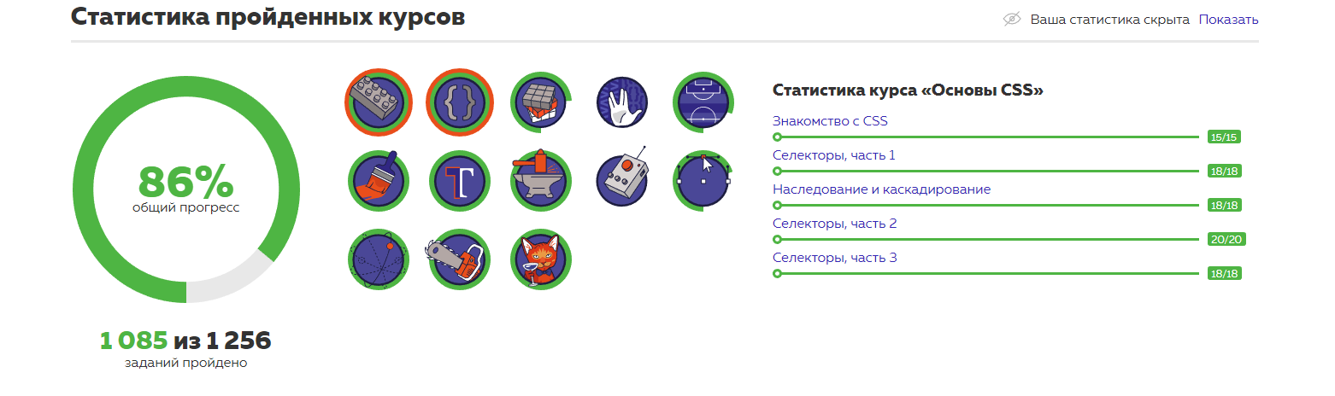

**2. Завантажте файли index.html і task.png. Створіть файл Style.css та налаштуйте його так, щоб кольори списків у index.html відповідали зображенню task.png. Змінювати index.html заборонено. Прикріпіть Style.css у пункті «Звіт до лабораторної роботи 12».**

